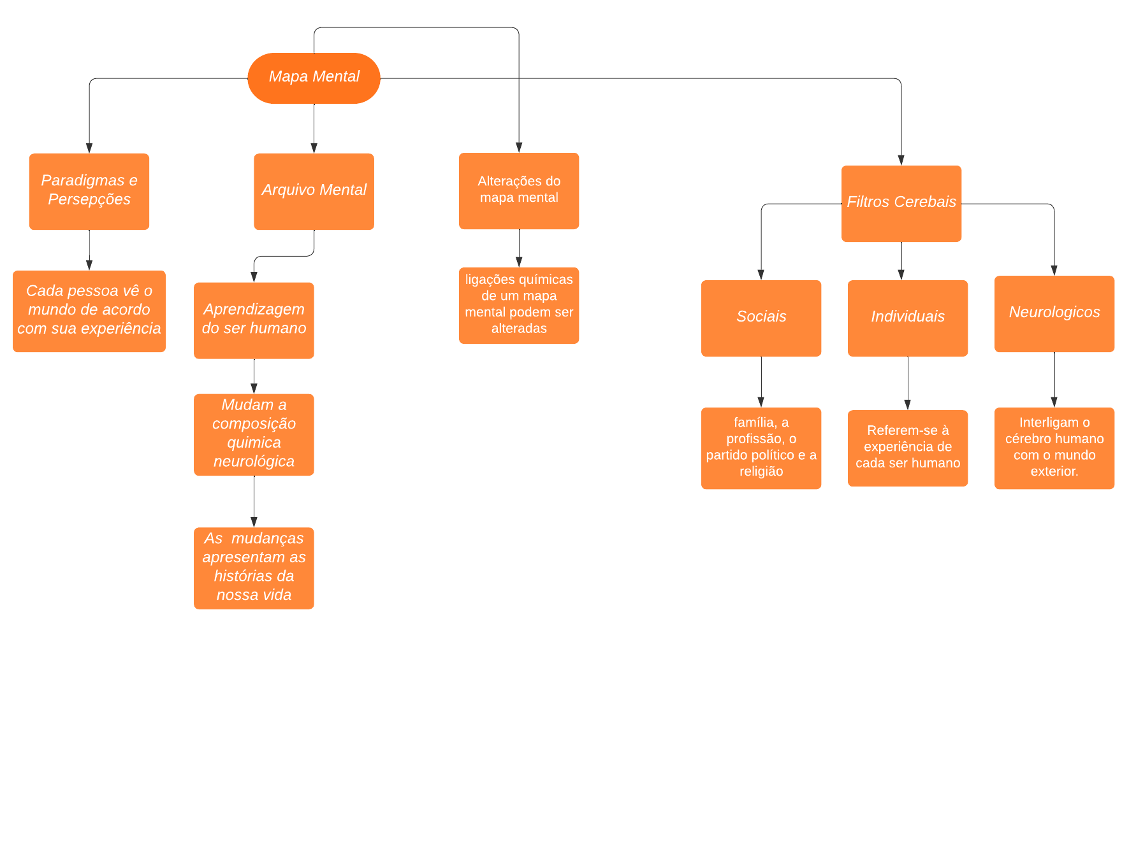
VICENTE RÚBEN XAVIER SIMÃO
AULA 2 – MAPA MENTAL

